Стр.1
Руководство по эксплуатации

World Wide Technics
Стеклянная тепловая панель

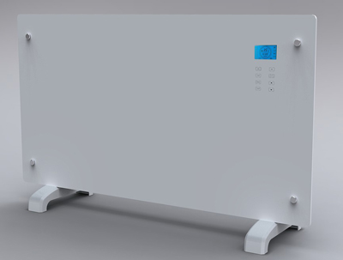

Стеклянная тепловая панель
Модели: WWT GH-15P, GH-10P, WWT GH-20P
РУКОВОДСТВО ПО ЭКСПЛУАТАЦИИ

Внимание: Тщательно ознакомьтесь с данной инструкцией и сохраните её для дальнейшего использования в качестве справочного материала.

Стр.2
Гарантийный талон
Внимание! Ознакомьтесь с прилагаемой инструкцией!

Данный гарантийный талон дает право на бесплатный сервисный ремонт, замену деталей и устранение поломок возникших вследствие допущенного заводского брака.

Чтобы оперативно решать возможные проблемы с нашим устройством. Для ускорения этого процесса при обращении в наш сервисный центр от Вас требуется наличие товара и документов: гарантийный талон, товарный или кассовый чек
Помните, что гарантийный талон должен быть полностью заполнен, не допускается неразборчивое заполнение талона, запрещается внесение каких-либо исправлений.
В гарантийном ремонте может быть отказано в следующих случаях:
На поломки, вызванные неправильным и не надлежащим уходом за изделием.
В случаях, когда изделие используется для нужд, связанных с осуществлением предпринимательской деятельности.
Не предоставление одного из документов, подтверждающих факт приобретения оборудования (гарантийный талон, товарный (кассовый) чек).
Повреждение нанесенные стихийными бедствиями, при попадании молнии, обгорании нулевого провода, коротким замыканием, затоплением, пожаром или действиями третьих лиц (механическое повреждение, кража).
Нанесение дефектов, механических повреждений пользователем или полученных при транспортировке оборудования заказчиком, за исключением случаев, когда транспортировка производится уполномоченными дилерами или производителем.
Самостоятельный ремонт, установка, замена каких-либо деталей или внесение технических изменений, не предусмотренных конструкцией. Нарушение пломб.
Попытка адаптировать прибор в рамки местных технических стандартов и норм безопасности без предварительного письменного согласования с производителем.
Повреждение оборудования из-за дефектов системы электроснабжения, неправильного подключения или перепада напряжения в электрической сети.
Попадание внутрь оборудования посторонних предметов, насекомых или грызунов.
Гарантийный ремонт или замена изделия возможна в случае чёткого и полного заполнения гарантийного талона, наличии печати продавца и подписи покупателя. Гарантия не действительна в случае, если изделие проходило ремонт или попытку ремонта не авторизированными лицами, организациями.
Наименование изделия:__________________________________________________________

Дата продажи: ___________________________________________________________

Продавец: ____________________________________________________________

Срок гарантии: ______ месяца

М.П.
С условиями эксплуатации и гарантии ознакомлен, внешних дефектов не обнаружено.
_____________________________________________/_________________________________/
Расшифровка подписи Подпись покупателя
Адрес сервисного центра в РФ г. Москва ул Б. Остроумовская д.13.
тел. +7 495-798-95-97

Тел. Сервисной службы +7 (495) 792 77 97
Компания World Wide Technics предлагает широкий ассортимент товаров для Вашего комфорта.
WWT - это надёжная техника для каждого дома в любой части света.
Продукция, производимая нашей компанией, уникально сочетает в себе утонченный дизайн, функциональность и доступные цены, а главное соответствуют повышенным требованиям мировых стандартов качества!

Следование законам рынка и устойчивость заявленных позиций гарантируют компании WWT большое будущее, и все возможности вырасти в один из лидирующих брендов.

Инновации, качество и надёжность - вот критерии которым следует компания! Мы неустанно ведем исследования потребностей рынка и предоставляем исключительный послепродажный сервис. Все это помогает нам легко сохранять долгосрочные и стабильные взаимоотношений с клиентами.

*Настоятельно рекомендуем прочитать данное руководство.
Комплект поставки
• Стеклянная тепловая панель ……………………………….. (1 шт)
• Напольные опоры (ножки опция) ………………………….. (2 шт)
• Крепежные винты (поставляются с ножками) ……………… (4 шт)
• Руководство по эксплуатации ………………………………… (1 шт)

Стр.10

Обслуживание и уход

Регулярная чистка прибора (не реже одного раза в месяц) необходима для непрерывной работы. Перед чисткой отключите прибор от сети, используя влажную тряпку, сотрите пыль и грязь. Воспользуйтесь пылесосом для удаления пыли из труднодоступных мест.

Условия хранения и утилизации

В сухом месте при влажности не более 75%,не допускается хранение конвекторов в помещениях с жидкостями и веществами, испарения которых могут вызвать коррозию.
Изделие не содержит материалы, требующих специальных технологий утилизации.
Изделие не содержит драгметаллов.

Стр.3

Меры безопасности

• Данный прибор не предназначен для использования человеком (включая детей) с ограниченными физическими или умственными способностями, так же для людей с недостатком опыта использования донного прибора.
•Дети должны находиться под присмотром.
• Данный прибор предназначен для домашнего использования.

Внимание!
Перед установкой и началом эксплуатации изделия внимательно ознакомьтесь с настоящим «Руководством по эксплуатации».

Внимание!
Продавец не несёт ответственности за убытки и/или ущерб, непосредственно или косвенно причиненные пользованием конвектором.

Технические Характеристики
GH-15P (1500W)
Напряжение: 220V~240 50Hz
Тепловая мощность: 1500W

GH-20P (2000W)
Напряжение: 220V~240 50Hz
Тепловая мощность: 2000W

GH-10P(1000W)
Напряжение: 220V~240 50Hz
Тепловая мощность: 1000W

Стр. 4
Производитель имеет право без предварительного уведомления покупателя вносить изменения в конструкцию, комплектацию и технологию изготовления изделия с целью улучшения его потребительских свойств.
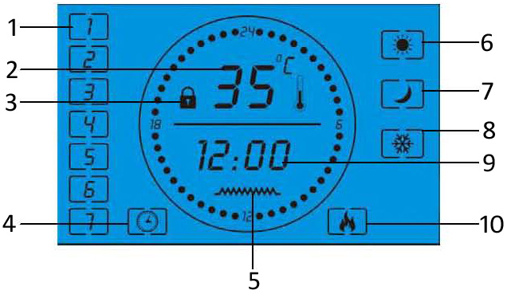
- Дни недели
- Температура
- Блокировка от детей
- Еженедельный режим
- Обогрев
- Комфортный режим
- Экономичный режим
- Режим анти заморозки
- Время
- Свободный режим
Подготовка к работе

- Аккуратно выньте прибор из картонной упаковки.
- Перед эксплуатацией прибора необходимо удалить все защитные плёнки, наклеенные на прибор.
- Перед тем, как включить прибор, убедитесь, что прибор находится в выключенном состоянии.

Установка и обслуживание
Устройство должно быть установлено так, чтобы поток воздуха не был закрыт.
минимальные расстояния между устройством и потолком, полом, левой и правой стенах были соблюдены.
-До потолка Минимальное расстояние 50см.
- от пола Минимальное расстояние 15 см - С левой или правой стороны или перед обогревателем от 20 см
Стр.9
Блокировка от детей
Интерфейс будет автоматически блокироваться после 10 секунд нажатия. Чтобы разблокировать данную функцию нажмите ОК и кнопку вниз.

Работа
Включите питание, нажмите кнопку ON/OFF . чтобы войти в режим ожидания обогреватель. На экране будет высвечиваться температура окружающей среды, время, (12:00), и выбор режима “ Комфортный, Экономичный, Режим анти заморозки”.

Режим анти заморозки
Данный режим работает только в режиме «Ожидания» Обогреватель устанавливается на температуры 5˚C. Обогреватель выключится автоматически при достижении заданной температуры.

Выбор режима
Свободный режим настройки
Нажмите кнопку PROG , и нажмите Up и Down , для выбора Свободного режима, когда значок Free Mode мигает, нажмите кнопку OK, чтобы подтвердить свой выбор. В свободном режиме на экране высвечивается текущая температура окружающей среды, время (12:00), а так же функции режимов “Комфортный, Экономичный, Режим анти заморозки ” с права.

Стр.8
Настенный монтаж тепловой панели

Зафиксируйте настенный кронштейн с помощью винтов (фото внизу) на задней части обогревателя, а затем подтянуть винт как показано на рисунке.
кронштейн с помощью винтов (фото внизу) на задней части обогревателя, а затем подтянуть винт как показано на рисунке

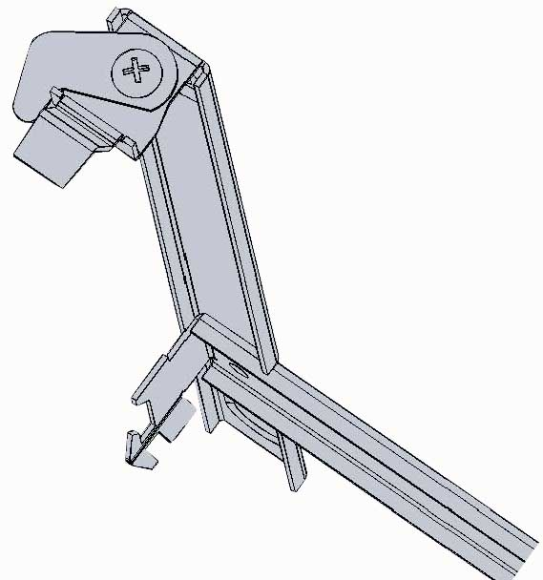
Настенный кронштейн, винт блокировки
Lock Piece

Внимание: перед сверлением отверстия убедитесь в отсутствии проводов питания или других коммуникаций на стене во избежание повреждений.
Стр.5
Установка времени

- Нажмите кнопку TIME один раз, а затем используя кнопки UP и DOWN выберите необходимое время (часы).
- Нажмите кнопку TIME еще раз, чтобы установить минуты, используя кнопки UP и DOWN .
- Нажмите кнопку TIME еще раз чтобы подтвердить настройку.

Установка температуры
Для установки температуры нажмите кнопку Temperature, и с помощью кнопок Up и Down установите желаемую температуру в комнате. Нажмите кнопку еще раз для подтверждения выбора.

- Еженедельное программирование
Нажмите кнопку PROG один раз, и кнопками Up и Down выберете Weekly Mode. Когда Еженедельный режим моргает нажмите кнопку OK чтобы подтвердить свой выбор. По умолчанию он находится в недельном режиме, на экране высвечивается дни недели, температура (окружающей среды), время (12:00), а так же функции режимов “Комфортный, Экономичный, Режим анти заморозки ” с права.

Для установки времени программирования
- Нажмите кнопку TIME один раз, а затем используя кнопки UP и DOWN выберите необходимые дни недели.
- Нажмите кнопку TIME еще раз и кнопками UP и DOWN установите часы.
- Нажмите кнопку TIME в третий раз и кнопками UP и DOWN установите минуты.
- Нажмите кнопку TIME еще раз чтобы подтвердить настройку. В этот момент «блок» в центре экрана начнем мигать, указывая время срабатывания.
Данный обогреватель имеет функцию памяти. После настройки таймера на неделю обогреватель будет работать 24 часа x7дней.

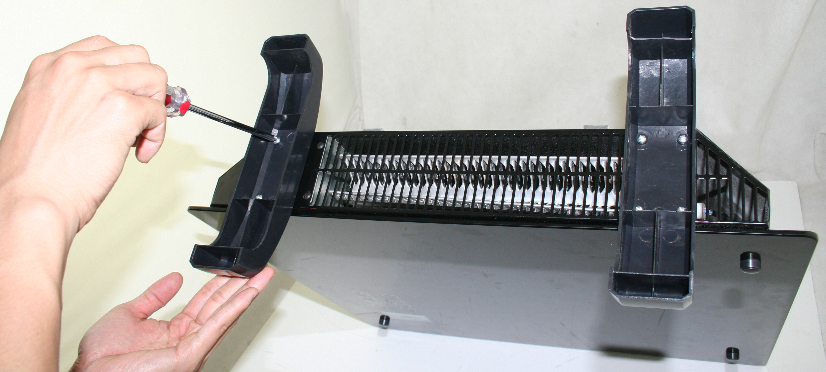

Напольная установка тепловой панели.
Перед использованием тепловой панели, напольные опоры (поставляются отдельно), должны быть смонтированы в тепловую конвекционную панель. Они должны быть прикреплены к основанию панели с помощью 4-х винтов.

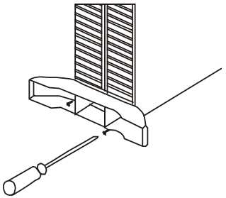

Стр.7
Зафиксируйте настенный

1. Просверлите отверстия в стене диаметром 8мм и глубиной 35 мм. Отверстия должны быть расположены ровно как по горизонтали, так и по вертикали.
2. Приложите кронштейны из упаковки с отверстиями к стене и закрепите их. Убедитесь, в надёжности крепежа
3. Повесьте тепловую конвекционную панель на кронштейны соответственно.
крючек
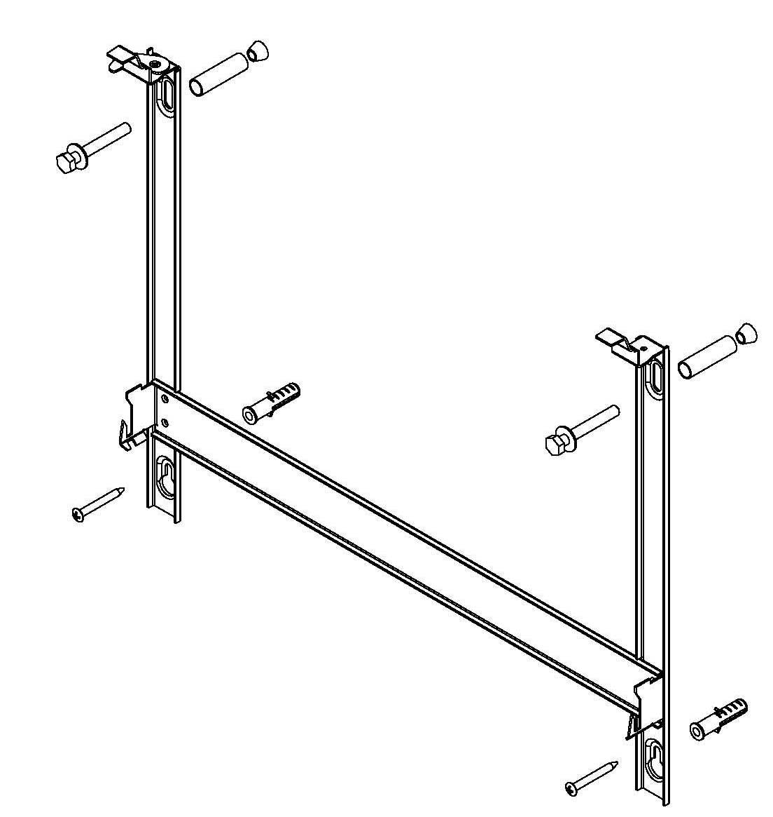
крючек

Крепежный винт
Крепежный винт
